第1章 Vericut功能概述

1.1 本章要点和学习方法
本章重点介绍Vericut常用的功能，同时对软件的菜单布局、常用功能进行介绍，通过仿真训练引导读者尽快入门。
本章是基础，初学者需要打开Vericut 7.3软件，根据书上的提示进行操作。

1.2 Vericut软件简介
Vericut软件是美国CGTech公司出品的一款优秀的数控加工仿真软件，尤其在多轴加工方面功能强大、可靠性高，为广大多轴用户优化数控程序、有效利用设备提供了很大的帮助，应用这款软件可以提前预防撞刀、过切等加工事故的发生，因此在数控加工行业得到了广泛的应用。

1.3 Vericut的作用
简单地说，Vericut软件可以对数控程序进行仿真，以检查其合理性和可行性，消除加工中可能出现的错误，提高加工效率。

1.4 Vericut的功能
（1）机床运动模拟。
（2）数控程序加工仿真。
（3）零件加工结果分析。
（4）数控加工程序优化。
（5）车间文档制作，如工艺报告、测量报告。
（6）辅助分析及测量报告。

1.5 虚拟仿真和实际加工的关系
（1）计算机里的“撞机”再严重都不怕，而实际加工中的撞机会导致严重的后果。
（2）虚拟加工是现代制造技术中最卓越的科研成果。
（3）虚拟加工是实际加工的前期检查及验证。
（4）如果虚拟加工出现错误，必须要分析原因及时纠错，否则会导致加工错误。
（5）要得到可靠的加工检验结果，其构建的机床模型、刀具、夹具、装夹方法以及数控程序都要和实际加工吻合，至少要做到与重要加工要素吻合。

1.6 Vericut 7.3界面介绍
Vericut 7.3界面的菜单及工具栏很多，这里仅介绍最为常用且很重要的部分功能，另外部分功能还要在后续章节的实例特训中给予介绍。

1.6.1 Vericut 7.3软件的初始界面
在桌面上双击Vericut 7.3的图标，或者从Windows界面的【开始】菜单中执行【所有程序】||命令，即可启动Vericut 7.3软件。Vericut 7.3软件采用了传统软件系统的控件对话框方式，初始界面如图1-1所示。

1.6.2 工具栏编辑及布置

1．把有效图标显示出来
在图1-1所示界面的第3部分工具栏仅显示了最常用的按钮工具，如果用户还需要使用其他按钮，可以采用以下方法把需要的按钮显示出来。
在图1-1所示界面的第2部分的主菜单中执行【视图】|【工具栏】命令，系统弹出如图1-2所示的【查看工具栏】对话框，从左侧【有效图标】栏中通过滑动滑块工具条，选择需要的按钮，例如选择，再单击向右的箭头，可以使这个按钮被显示在右侧的【显示图标】栏中。单击【确定】按钮，观察软件的工具栏，即可发现被显示出来。

图1-1 初始界面
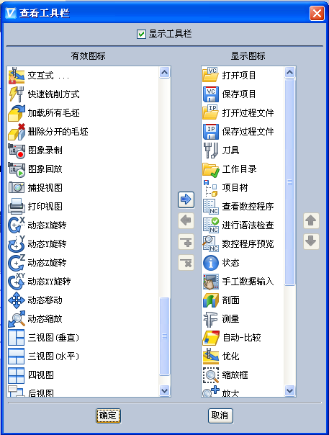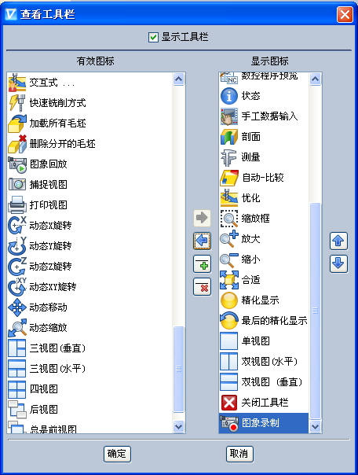

图1-2 显示工具按钮
同理，还可以把右侧【显示图标】栏中某些不想显示的工具按钮选中，再单击向左的箭头，使其在工具栏中不再显示，从而简化软件的操作界面。也可以先选中某些工具按钮，单击向上或者向下箭头来调整工具按钮在工具栏中的位置。

2．工具栏的布置
如果需要重新布置工具栏的位置，可以用鼠标左键选择工具栏左侧的虚点，拖动鼠标，这时再观察工具栏内的文字及图标内容，已消失变为灰白色方框，把鼠标移动到不同位置时这个灰白色方框有一些大小变化，然后把鼠标放置在合适的位置。
如果感觉工具栏太小或者太大，可以用鼠标左键选取工具栏方框的边，这时鼠标的单箭头就变为双箭头，拖动鼠标即可进行调整。

3．项目树工具栏的关闭及显示
（1）在如图1-1所示界面的第4部分项目树栏单击右上角的【关闭】按钮，即可将项目树工具栏关闭。如果需要显示，可以在菜单栏中执行【项目】|【项目树】命令，还可以在主工具栏中单击【项目树】按钮。
（2）如果在如图1-1所示界面的第4部分项目树栏右上角单击【Aotu Hide（自动隐 藏）】按钮，即可把项目树工具栏关闭。如果需要显示，可以在左侧上方单击【项目树】按钮。

4．主工具栏的关闭及显示
在如图1-1所示界面的第3部分主工具栏中单击【关闭】按钮即可将该工具栏关闭。如果需要显示，可以在菜单栏中执行【视图】|【工具栏】命令，在系统弹出的【查看工具栏】对话框中选中复选框，单击【确定】按钮。

1.6.3 图形的移动旋转变换
首先，确认鼠标移动图形的方式。在主菜单中执行【视图】|【鼠标操作】命令，系统默认选取的方式为Vericut，同时也可以选取诸如Pro/E等其他软件的方式。
然后，把鼠标放置在视窗图形区，进行图形的变换，操作方法如下：
（1）旋转图形—按住鼠标左键并拖动鼠标。
（2）放大缩小图形—按住鼠标中键并拖动鼠标画方框。
（3）拖动图形—按住鼠标右键并拖动鼠标。
（4）放大缩小图形—滚动鼠标中键。
（5）移动图形—按住Shift键，再按住鼠标左键并拖动鼠标。
（6）放大缩小图形—按住Ctrl键，再按住鼠标左键并拖动鼠标。
（7）旋转图形—同时按住Shift键和Ctrl键，再按住鼠标左键并拖动鼠标。
除此之外，还可以在主菜单中执行【视图】|【定位】命令，系统将弹出如图1-3所示的【视图定位】对话框。在该对话框中进行设置可以对图形进行比较精确的定位。

知识拓展：如果图形显示时出现类似剖面的不完整情况，可以通过单击【合适】或者【合适所有】按钮消除这种情况，从而使图形正常显示。
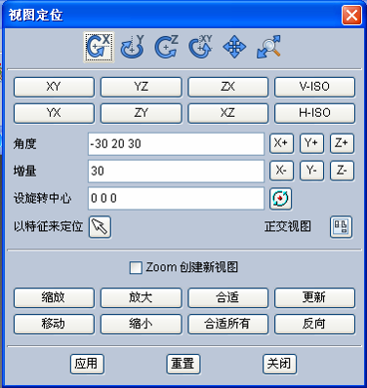

图1-3 【视图定位】对话框

1.6.4 文件操作

1．Vericut仿真项目建立及存盘
（1）新建项目
使用Vericut仿真系统可以建立一个以vcproject为扩展名的项目，新建文件的方法为：在主菜单中执行【文件】|【新项目】命令，系统弹出【新的VERICUT项目】对话框，默认文件名为“没有命名的_.vcproject”，用户可以在【新的项目文件名】文本框中重新输入自己命名的项目文件名，如图1-4所示。
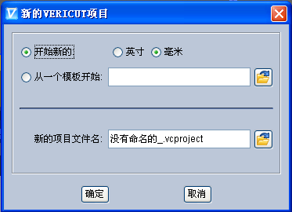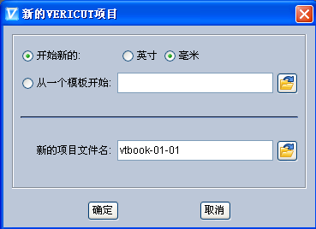

图1-4 建立新项目

要注意：新建的项目必须要进行保存，才能被再次打开。
（2）保存项目
在主菜单中执行【文件】|【保存项目】命令，可以把正在运行的项目存盘，文件名为新建项目时输入的项目文件名。
在主菜单中执行【文件】|【另存项目为】命令，可以把正在运行的项目以另外的名称存盘。
在主菜单中执行【文件】|【保存所有】命令，可以把正在运行的项目的机床模型mch、控制系统ctl及项目文件都存盘。
（3）过程文件存盘
如果把仿真的中间过程进行存盘，再次调出过程文件就可以接着进行仿真，不需要重新进行。
在主菜单中执行【文件】|【过程文件】|【保存过程文件】命令，可以把正在运行的仿真模型进行存盘，文件扩展名为ip。执行这个命令之前必须使仿真暂停或者结束。
在主菜单中执行【文件】|【过程文件】|【另存为】命令，可以把过程文件以另外的文件名进行存盘。
在主菜单中执行【文件】|【过程文件】|【打开过程文件】命令，也可以把已经保存的过程文件打开。
在主菜单中执行【文件】|【过程文件】|【合并】命令，也可以把已经保存的多个过程文件合并为一个过程文件。
（4）切削模型文件存盘
在主菜单中执行【文件】|【保存切削模型】|【Vericut实体】|【stock】命令，也可以把正在仿真的切削模型存储为扩展名为vct的模型文件，文件名由用户给定。这个文件可以作为后续第二工位的加工毛坯使用。
除此之外还可以存为stl文件、CAD模型（包括IGS文件、STEP文件等）。

小提示：除了以上方法生成切削模型外，还可以在仿真中间暂停，在节点 之下右击生成节点，再在弹出的快捷菜单中选择“保存切削模型” 命令。
（5）复查文件存盘
在主菜单中执行【文件】|【复查】|【保存复查文件】命令，也可以把正在仿真的项目存储为扩展名为vcreview的文件，文件名由用户给定。
在主菜单中执行【文件】|【复查】|【打开复查文件】命令，也可以把上述已经存储的扩展名为vcreview的文件打开，作为后续对数控程序的检查使用。系统将单独打开复查文件，图形区将显示已经仿真的结果，同时右侧出现数控程序。

2．工作目录的设定
在主菜单中执行【文件】|【工作目录】命令，系统将弹出【工作目录】对话框，用户可以设定自己的工作目录。这样在系统执行打开项目文件、模型文件、机床文件、刀库文件时会在这个目录中查找文件，方便用户操作。如果不设定工作目录，会首先在安装系统时指定的目录中进行查找，调用文件时就需要切换好几次目录，较为繁琐。

3．起始项目文件的设定
在主菜单中执行【文件】|【特选】命令，系统将弹出【参数选择】对话框，如图1-5所示。在该对话框中可以修改【启动】选项卡中的选项，这样在Vericut 7.3启动时可以显示用户指定的项目。
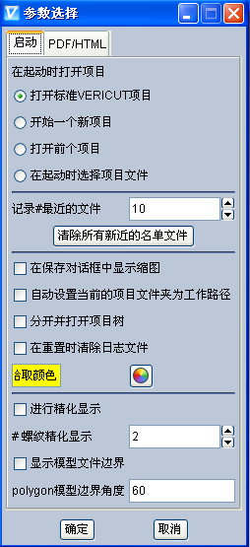

图1-5 参数选择

1.6.5 文件汇总
在主菜单中执行【信息】|【文件汇总】命令，系统将弹出【文件汇总】对话框，在其中单击【复制】按钮，在系统弹出的【复制文件到...】对话框中输入目录名，如“D:\123456-张三”，如图1-6所示，单击【确定】按钮，即可把所有项目引用的文件复制到指定目录中。
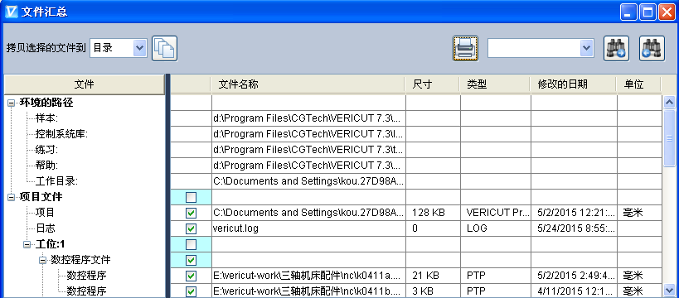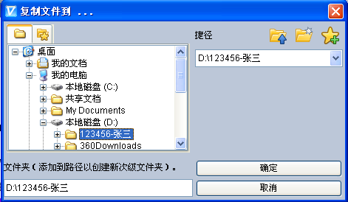

图1-6 文件汇总
建立项目文件时，有可能会从不同的目录中调取诸如机床控制系统文件、机床模型文件、刀库文件、夹具模型文件、数控程序文件等。如果要把这台计算机上的项目复制到另外一台计算机，就必须把各个目录全部复制，否则在打开项目文件时可能会出现丢失文件的异常错误。这样做往往会比较麻烦，而且移植性差。而文件汇总就可以把来源于不同目录的文件全部复制到一个工作目录中，这样，就只需要把这个文件夹目录中的所有文件复制到另外一台计算机即可确保完整打开项目，移植性大大增强。

1.7 三轴仿真训练1

1.7.1 仿真训练要求
用Vericut软件对如图1-7所示的《CNC加工程序单》所编的数控程序进行仿真，检验数控程序的合理性和可行性。注意表中对刀方式“四边分中”的含义是矩形的对称中心。
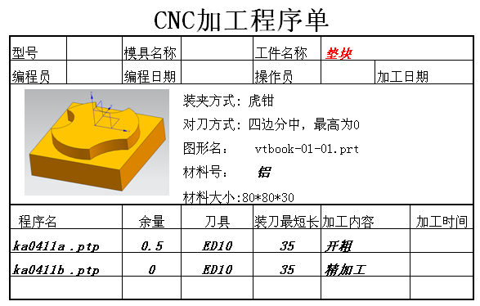

图1-7 CNC加工程序单
因为本例为入门训练，暂时不考虑装夹问题。提供的原始训练资料在本书配套光盘“\ch01\01-sample\ch01-01\”中，目录结构如下：
- \ch01\01-sample\ch01-01\刀具库文件\
- \ch01\01-sample\ch01-01\机床控制系统文件\
- \ch01\01-sample\ch01-01\机床模型文件\
- \ch01\01-sample\ch01-01\设计图形文件\
- \ch01\01-sample\ch01-01\数控程序文件\
- \ch01\01-sample\ch01-01\CNC加工程序单\

1.7.2 仿真训练目的
（1）初步掌握Vericut仿真的基本步骤。
（2）初步掌握G54对刀方法。
（3）理解G43 H03指令，并能够学会在刀库文件中设置参数。
（4）学会初步评估仿真结果的方法。
（5）学会修改数控程序开头指令的方法。

1.7.3 仿真基本步骤
（1）数控程序准备，必要时对数控程序的开头部分换刀指令进行修改，使程序中所用的刀具代号和仿真刀库中的相应刀具编号相同。
（2）进入Vericut界面，建立新项目文件或者打开已经完成仿真的项目文件。
（3）安装机床控制系统文件，这个控制系统类似于实际机床的控制系统。
（4）安装机床模型文件，后续章节会专门介绍如何构建机床模型。
（5）安装刀库文件，如果现有的刀库中没有合适的刀具就需要重新定义刀具。
（6）输入数控程序，编辑检查数控程序。
（7）定义毛坯、夹具等附件，装夹工件毛坯。因为Vericut仿真的目的是为了验证数控程序的合理性和可行性，所以所安装的夹具尽可能和实际加工接近，但是夹具内部的部件可以不用安装。
（8）定义对刀参数，依据数控加工程序单的要求设置对刀参数。重点训练工厂加工中常用的G54、G55、G56等对刀方式。
（9）执行仿真，如果发现错误可以通过执行主菜单中的【信息】|【数控程序】命令来复查数控程序。
（10）仿真结果分析。除了测量尺寸外，还可以通过对加工模型和设计模型对比来精确检查。

1.7.4 仿真实施

1．数控程序准备
将本书配套光盘的目录“\ch01\01-sample\”中的文件夹ch01-01复制到D盘，这是本节的原始训练资料。打开各个子目录，了解其中的内容。使用“记事本”软件打开数控程序，如图1-8所示。
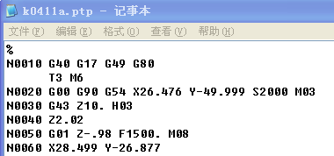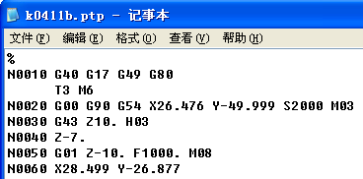

图1-8 CNC加工程序

要注意：请注意查看数控程序的换刀指令为T3 M6，坐标系为G54，长度补偿为G43 H03，下面操作中的刀库参数、坐标系参数一定要和这些要求相对应。

2．进入Vericut界面
在桌面上双击Vericut 7.3的图标，或者从Windows界面的【开始】菜单中执行【所有程序】||命令，即可启动Vericut 7.3软件。在主菜单中执行【文 件】|【新项目】命令，系统将弹出【新的VERICUT项目】对话框，默认文件名为“没有命名的_.vcproject”，在【新的项目文件名】文本框中输入“ch01-01”，如图1-9所示。单击【确定】按钮，在弹出的【保存当前修改内容吗？】对话框中单击【忽略所有修改】按钮，系统即可进入Vericut界面。
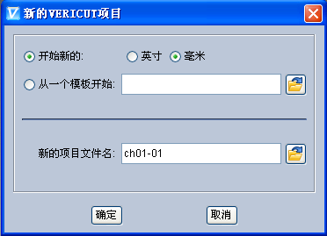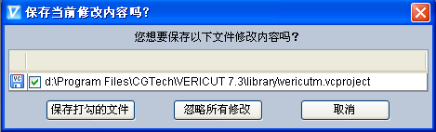

图1-9 建立新项目

3．设定工作目录
在主菜单中执行【文件】|【工作目录】命令，系统将弹出【工作目录】对话框，设定“D:\ch01-01”作为工作目录。

4．安装机床控制系统文件
在左侧的项目树中右击“控制”节点，在弹出的快捷菜单中选择【打开】命令，然后在弹出的对话框中选择“D:\ch01-01\机床控制系统文件\fan32im.ctl”，结果如图1-10所示。

5．安装机床模型文件
在左侧的项目树中右击“机床”节点，在弹出的快捷菜单中选择【打开】命令，然后在弹出的对话框中选择“D:\ch01-01\机床模型文件\mazak_nexus_510c.mch”，结果如图1-11所示。
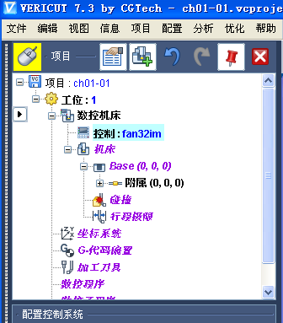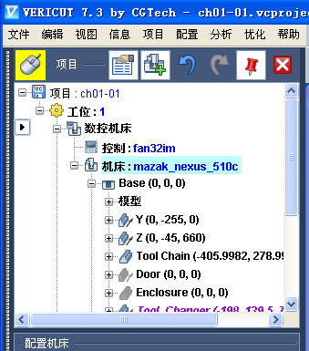

图1-10 安装机床控制系统 图1-11 安装机床模型

6．安装刀库文件及修改刀具长度补偿
（1）安装刀库文件
在左侧的项目树中右击“加工刀具”节点，在弹出的快捷菜单中选择【打开】命令，然后在弹出的对话框中选择“D:\ch01-01\刀具库文件\vtbook-tool.tls”，结果如图1-12所示。
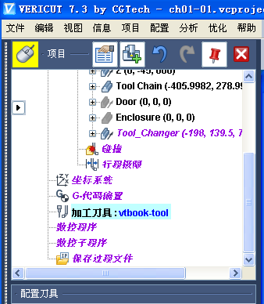

图1-12 安装刀库文件
（2）修改刀具长度补偿
由图1-8所示数控程序得知，本项目所调用的数控程序长度补偿指令为G43 H03，那么在刀库中的3#刀具就必须输入相应的补偿数值。
在图1-12所示的目录树中双击节点，系统将弹出【刀具管理器】对话框，右击选取3#刀具，在弹出的快捷菜单中选择【添加对刀点】命令，默认生成为1号刀补，描述数值为“0 0 0”（这3个数之间用空格隔开）。再右击，在弹出的快捷菜单中选择【重命名】命令，修改刀补号为，如图1-13所示。执行【文件】|【保存】命令将修改后的刀库文件存盘，再执行【文件】|【关闭】命令退出刀库文件。
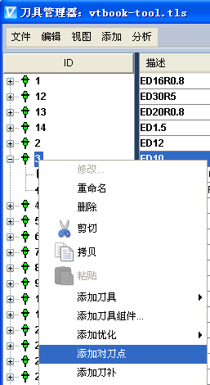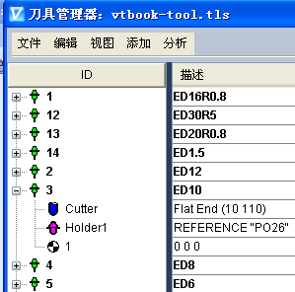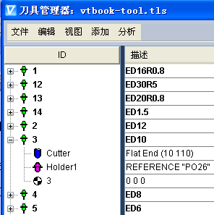

图1-13 输入刀具参数

知识拓展：这里刀具长度补偿的描述数值和实际切削情况正好为相反数值。例如，如果需要将刀具向Z负方向补偿5mm，那么在刀具的【添加对刀点】生成的刀补数值要修改为“0 0 5”。

7．输入数控程序
在左侧的项目树中右击“数控程序”节点，在弹出的快捷菜单中选择【添加数控程序文件】命令，然后在弹出的对话框中左侧选择“D:\ch01-01\数控程序文件\”中的k0411a.ptp及k0411b.ptp。单击向右箭头，然后单击【确定】按钮，结果如图1-14所示。
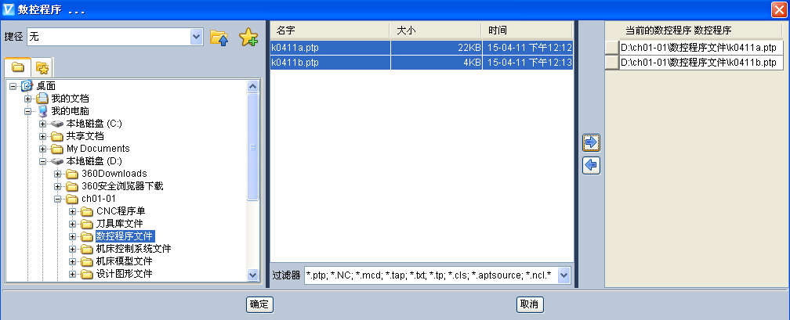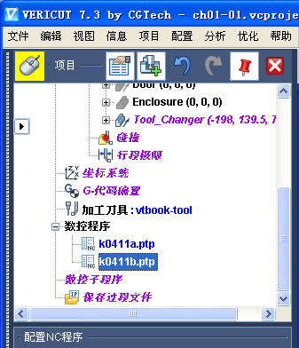

图1-14 添加数控程序

8．定义毛坯
根据图1-7所示的程序单得知，毛坯大小为80×80×30。
在左侧的项目树的上方单击【显示机床组件】按钮，展开机床的各个组件节点，选择毛坯节点，单击【配置】按钮，使项目树的底部显示配置栏（如果底部配置对话框太小，还可以选择配置对话框上部的边框向上拖动来调节）。单击【添加模型】参数栏，在弹出的快捷菜单中选择【方块】选项，观察【配置模型】栏中的变化，选择【模型】选项卡，输入【长（X）】为80、【宽（Y）】为80、【高（Z）】为30，如图1-15所示。
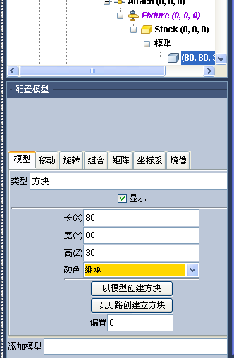

图1-15 定义毛坯

9．定义对刀参数
（1）设置对刀参数
在左侧的项目树中单击“G-代码偏置”节点，在左下方的【配置G-代码偏置】栏中设定【偏置名】为“工作偏置”，输入【寄存器】为54，单击【添加】按钮。注意下方配置栏变化为【配置工作偏置】，设定【从】的特征为“组件”，名字为Tool。再设定【到】的特征为“组件”，名字为Stock。单击【调整到位置】参数栏右侧的箭头按钮，注意此时按钮变为黄色，然后在图形上用鼠标选取毛坯上的中心位置，如图1-16所示红色箭头为所选的位置。
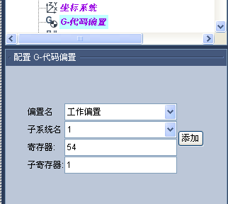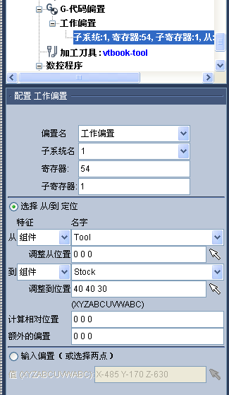
1
2
3
4
5
6
在此处选取中心点

图1-16 定义工作偏置

要注意：这里【寄存器】为54，就是数控程序中坐标系代码G54。如果数控程序坐标系为G55，那么【寄存器】文本框中就应该输入“55”。
（2）检查对刀原点图形
在图形区右击，在弹出的快捷菜单中选择【显示所有轴】|【加工坐标原点】命令，再在图形区下方单击【重置模型】（也叫复位键）按钮，图形上显示了“对刀点”坐标系，如图1-17所示。为了观察方便，这里将机床外罩隐藏。

10．执行仿真
在图形区下方单击【仿真到末端】按钮，观察图形区的仿真情况，结果如图1-18所示。

11．仿真结果分析及存盘
（1）仿真结果分析
观察仿真结果，正常。如果出现异常就需要检查以上步骤是否正确完成，发现错误应及时修改。
（2）项目文件存盘
在主菜单中执行【文件】|【保存项目】命令，可以把正在运行的项目存盘，文件名为新建项目时输入的项目文件名，即为ch01-01，扩展名为vcproject。
（3）文件汇总
在主菜单中执行【信息】|【文件汇总】命令，系统将弹出【文件汇总】对话框，单击【复制】按钮，在系统弹出的【复制文件到...】对话框中输入目录名，如ch01-01，单击【确定】按钮，即可把所有项目引用的文件都复制到指定目录中，然后单击【关闭】按钮。
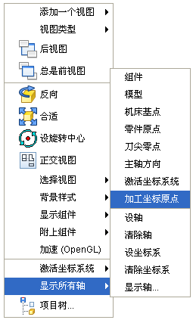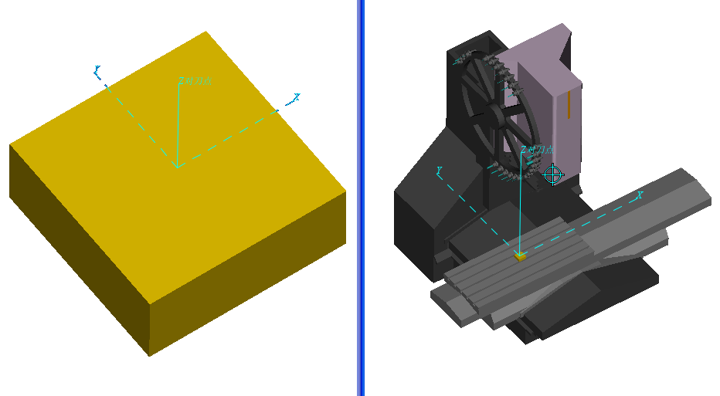
在图形区右击鼠标

图1-17 检查坐标系
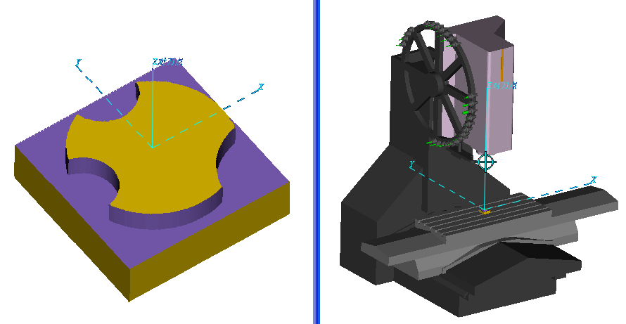

图1-18 仿真结果

本节讲课视频：以上操作视频文件为“\ch01\03-video\0101-三轴仿真训练1.exe”

1.8 三轴仿真训练2

1.8.1 仿真训练要求
用Vericut软件对如图1-19所示的《CNC加工程序单》所编的数控程序进行仿真，检验含有子程序的数控程序的合理性和可行性，对数控程序进行纠错。
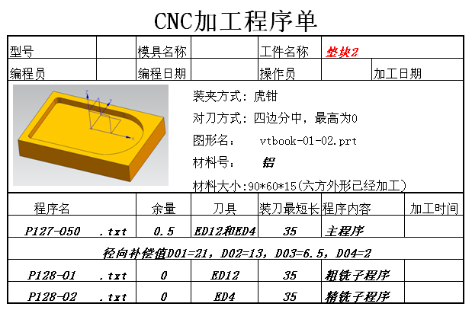

图1-19 CNC加工程序单
本节暂时不考虑装夹问题。提供的原始训练资料在本书配套光盘“\ch01\01-sample\ ch01-02\”中，目录结构如下：
- \ch01\01-sample\ch01-02\刀具库文件\
- \ch01\01-sample\ch01-02\机床控制系统文件\
- \ch01\01-sample\ch01-02\机床模型文件\
- \ch01\01-sample\ch01-02\设计图形文件\
- \ch01\01-sample\ch01-02\数控程序文件\
- \ch01\01-sample\ch01-02\CNC加工程序单\

1.8.2 仿真训练目的
（1）继续巩固掌握Vericut仿真的基本步骤。
（2）巩固掌握G54对刀方法。
（3）理解G43 H01、G43 H02等刀具长度指令，并能够在刀库文件中设置参数。
（4）理解G41 D01、G41 D02、G41 D03等径向补偿指令，并能够在刀库文件中设置参数。
（5）学会安装主程序和子程序以及替换程序的方法。
（6）学会根据仿真结果查找程序错误的方法。
（7）学会修改数控程序的方法。

1.8.3 仿真步骤要点
大部分步骤与第1.7.3节内容相同，但还需注意以下问题：
（1）数控程序准备，用记事本打开数控程序，初步分析程序，查找G54、G43、G41等指令。
（2）查看《CNC程序加工单》，分析各个数控程序的刀具类型和大小。本例用到ED12平底刀，再进入Vericut软件加载刀库文件vtbook-tool，查看刀库文件得知其刀具号码为2#，那么数控程序的换刀指令应该为T02 M06，同理ED4平底刀的号码为6#，那么数控程序换刀指令应该为T06 M06。
（3）查看《CNC程序加工单》得知，本例ED12刀具将用到径向补偿D01=21、D02=13、D03=6.5，这些需要在刀库文件中修改。ED4刀具将用到径向补偿D04=2。
（4）使用单步仿真查找程序错误并纠正。

1.8.4 仿真实施

1．数控程序准备
把本书配套光盘的目录“\ch01\01-sample\”中的文件夹ch01-02复制到D盘，使用“记事本”软件打开数控程序，如图1-20所示。注意，需要特别标志的部分。
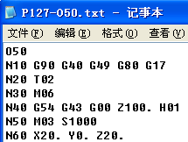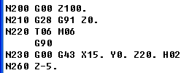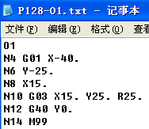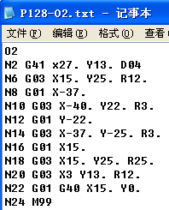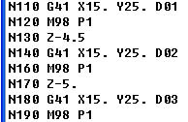

图1-20 检查数控程序

小提示：在图1-20所示的数控程序开头部分为程序号，第一个字母为O，主程序号码为O50，子程序分别为O1、O2。

2．进入Vericut界面
启动Vericut 7.3软件，在主菜单中执行【文件】|【新项目】命令，系统弹出【新的VERICUT项目】对话框，在【新的项目文件名】文本框中输入“ch01-02”，单击【确定】按钮。

3．设定工作目录
在主菜单中执行【文件】|【工作目录】命令，系统将弹出【工作目录】对话框，设定“D:\ch01-02”作为工作目录。

4．安装机床控制系统文件
在左侧的项目树中右击“控制”节点，在弹出的快捷菜单中选择【打开】命令，然后在弹出的对话框中选择“D:\ch01-02\机床控制系统文件\fan32im.ctl”，结果与如图1-10所示 相同。

5．安装机床模型文件
在左侧的项目树中右击“机床”节点，在弹出的快捷菜单中选择【打开】命令，然后在弹出的对话框中选择“D:\ch01-02\机床模型文件\mazak_nexus_510c.mch”，结果与如 图1-11所示相同。

6．安装刀库文件及修改刀具补偿数值
（1）安装刀库文件
在左侧的项目树中右击“加工刀具”节点，在弹出的快捷菜单中选择【打开】命令，然后在弹出的对话框中选择“D:\ch01-02\刀具库文件\vtbook-tool.tls”，结果与如图1-12所示相同。
（2）修改刀具长度补偿
由图1-20所示数控程序得知，本项目所调用的数控程序ED12长度补偿指令为 G43 H01，ED4长度补偿指令为G43 H02，那么在刀库中的2#及6#刀具就必须输入相应的补偿数值。
在目录树中双击节点，系统弹出【刀具管理器】对话框，右击选取2#刀具，在弹出的快捷菜单中选择【添加对刀点】命令，默认生成为1号刀补，描述数值为“0 0 0”。右击选取6#刀具，在弹出的快捷菜单中选择【添加对刀点】命令，默认生成为1号刀补，描述数值仍为“0 0 0”，然后把1号刀补修改为，结果如图1-21所示。
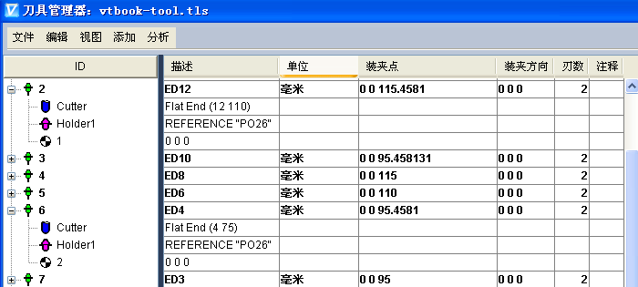

图1-21 修改刀具长度补偿
（3）修改刀具径向补偿
在【刀具管理器】对话框中右击选取2#刀具，在弹出的快捷菜单中选择【添加刀补】命令，生成为1号刀补，双击描述数值，将其修改为21。同理，生成2号刀补，双击描述数值，将其修改为13；生成3号刀补，双击描述数值，将其修改为6.5。
右击选取6#刀具，在弹出的快捷菜单中选择【添加刀补】命令，默认生成为1号刀补，右击，重新命名为4号刀补，双击描述数值，将其修改为2，结果如图1-22所示。
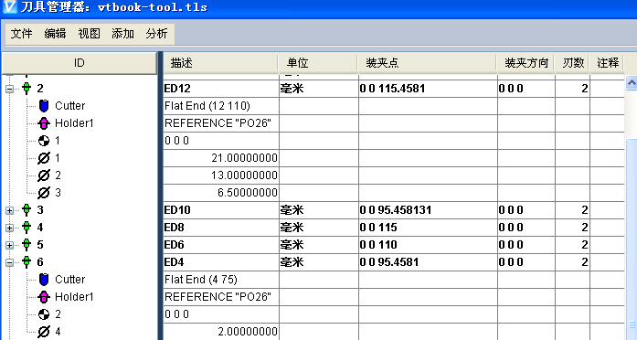

图1-22 修改刀具径向补偿
执行【文件】|【保存】命令将修改后的刀库文件存盘，再执行【文件】|【关闭】命令退出刀库文件。

7．输入数控程序
本例中所有的主程序和子程序需要分门别类输入。
（1）输入主程序
在左侧的项目树中右击“数控程序”节点，在弹出的快捷菜单中选择【添加数控程序文件】命令，然后在弹出的对话框中左侧选择“D:\ch01-02\数控程序文件\P127-O50.txt”。单击向右箭头，然后单击【确定】按钮，结果如图1-23所示。
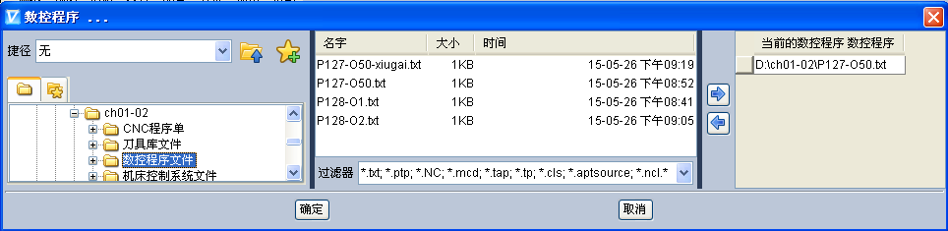

图1-23 添加主程序
（2）输入子程序
在左侧的项目树中右击“数控子程序”节点，在弹出的快捷菜单中选择【添加数控程序文件】命令，然后在弹出的对话框中左侧选择D:\ch01-02\数控程序文件\P128-O1.txt及P128-O2.txt。单击向右箭头，然后单击【确定】按钮，结果如图1-24所示。
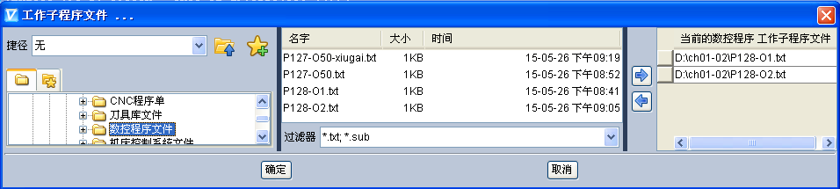

图1-24 添加数控子程序

8．定义毛坯
根据图1-19所示的程序单得知，毛坯大小为90×60×15。
在左侧的项目树中选取毛坯节点，在项目树的底部显示配置栏中单击【添加模型】参数栏，在弹出的快捷菜单中选择【方块】选项，在【模型】选项卡中输入【长（X）】为90，【宽（Y）】为60，【高（Z）】为15。如图1-25所示。
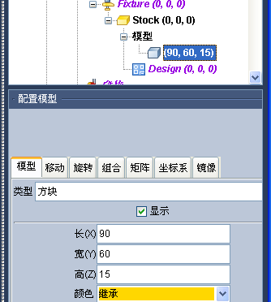

图1-25 定义毛坯

9．定义对刀参数
（1）设置对刀参数
在左侧的项目树中单击“G-代码偏置”节点，在左下方【配置G-代码偏置】栏中设定【偏置名】为“工作偏置”，输入【寄存器】为54，单击【添加】按钮。注意下方配置栏变化为【配置工作偏置】，设定【从】的特征为“组件”，名字为Tool，再设定【到】的特征为“组件”，名字为Stock。单击【调整到位置】参数栏右侧的箭头按钮，注意此时按钮变为黄色，然后在图形上用鼠标选取毛坯上的中心位置，如图1-26所示红色箭头为所选的位置。
（2）显示检查对刀坐标系
在图形区右击，在弹出的快捷菜单中选择【显示所有轴】|【加工坐标原点】命令，再在图形区下方单击【重置模型】按钮，图形上显示了“对刀点”坐标系，如图1-27所示。
1
2
3
4
5
6
在此处选取中心点

图1-26 定义工作偏置
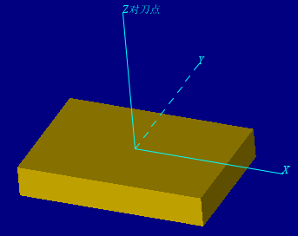

图1-27 显示加工坐标系

10．安装设计图形
（1）初步安装
在主工具栏中单击【单视窗】按钮，然后在图形区右击，在弹出的快捷菜单中选择【视图类型】|【零件】命令。
在左侧的项目树中选择设计节点，然后在项目树的底部显示配置栏中单击【添加模型】参数栏，在弹出的快捷菜单中选择【模型文件】命令，在弹出的【打开】对话框中选择“D:\ch01-02\设计图形文件\vtbook-01-02.stl”，如图1-28所示。
（2）移动图形
在项目树的底部显示配置栏中，选择【移动】选项卡，在【位置】文本框中输入“45 30 15”，按Enter键，图形移动如图1-29所示。

11．执行仿真
在主工具栏中单击【双视窗】按钮，然后在图形区下方单击【仿真到末端】按钮，观察图形区的仿真情况，结果如图1-30所示。
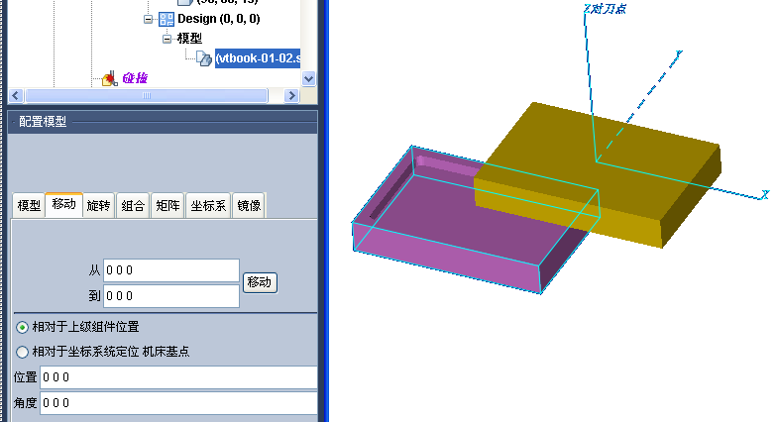

图1-28 初步安装设计零件
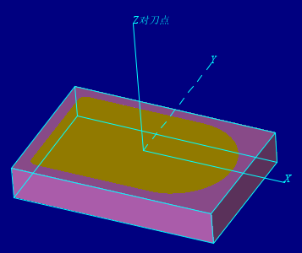

图1-29 安装设计图形零件
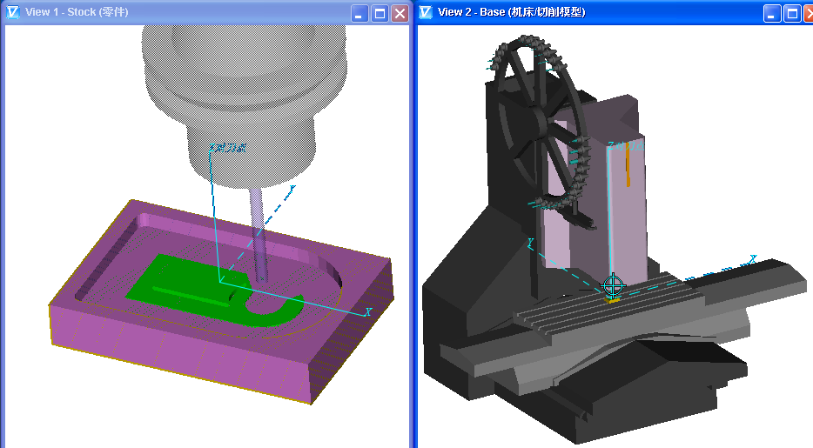

图1-30 仿真结果

小提示：执行仿真前要设置工位1的参数。在项目树中选择【工位1】，在下方的【配置工位：1】栏中选择【G-代码】选项卡，设置【编程方法】为“刀长补偿”，【径向刀具补偿】为“开-默认为零”，这样才能在仿真时正确执行G41指令。

12．分析仿真结果及存盘
在主菜单中执行【分析】|【自动-比较】命令，在系统弹出的【自动-比较】对话框中单击【执行】按钮，结果如图1-31所示。从图形中发现底部有残留，然后单击【关闭】 按钮。
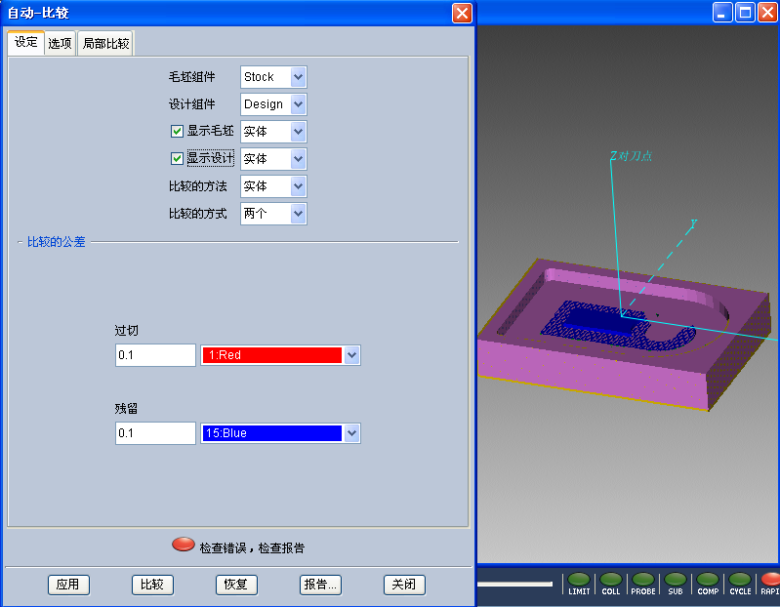
残留
材料

图1-31 自动对比结果

1.8.5 改进数控程序重新仿真
（1）根据仿真结果和原来数控程序的分析得知：主数控程序中子程序调用次数不够，导致中间部位留有残料，为此对数控程序进行修改，文件名为P127-O50-xiugai.txt。
（2）打开第1.8.4节完成的仿真项目，另外存盘为ch01-02-a.vcproject。
（3）替换数控程序的主程序。方法如下：在左侧目录树中单击“数控程序”节点下的，然后在配置栏中单击【替代】按钮，在系统弹出的【数控程序】对话框中选择文件“D:\ch01-02\数控程序文件\P127-O50-xiugai.txt”，如图1-32所示，单击【确定】按钮。
（4）重新仿真并进行自动-比较，如图1-33所示，结果正常。
（5）项目文件存盘。在主菜单中执行【文件】|【保存项目】命令，文件名为ch01- 02.vcproject。
（6）文件汇总。在主菜单中执行【信息】|【文件汇总】命令，系统弹出【文件汇总】对话框，单击【复制】按钮，在系统弹出的【复制文件到...】对话框中输入目录名，如ch01-02，单击【确定】按钮，即可把所有项目引用的文件都复制到指定目录中，单击【关闭】按钮。
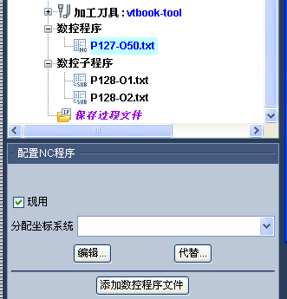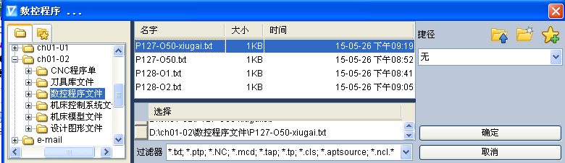

图1-32 替换数控程序
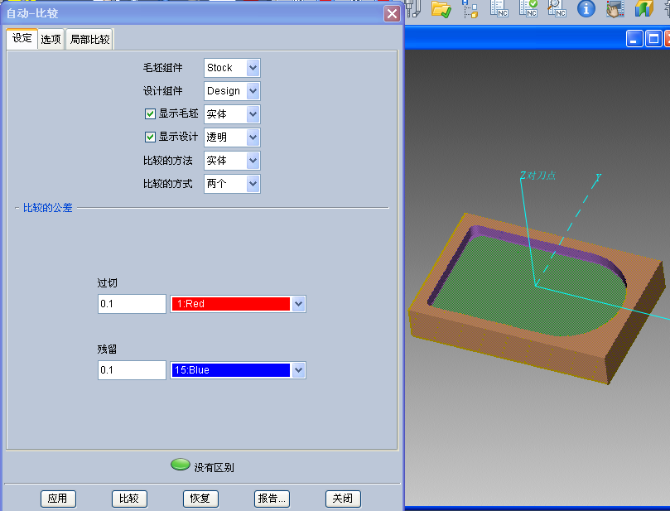

图1-33 改进数控程序的仿真结果

本节讲课视频：以上操作视频文件为“\ch01\03-video\0102-三轴仿真训练2.exe”

1.9 本 章 总 结
本章重点介绍了Vericut 7.3软件的常用功能，通过对三轴铣数控程序进行仿真，初步学习使用Vericut软件解决数控程序优化的问题。为了更好地把Vericut数控仿真功能用于解决实际加工问题，应注意以下方面：
（1）本章1.4节所述的软件功能只是本章训练要用的，软件的其他功能会在以后的章节中陆续深入学习。学习本章1.4节内容时先大致了解，然后结合1.7节及1.8节灵活运用。
（2）学习仿真训练时要首先了解基本步骤，只有把机床系统安装好、机床模型建立好、刀具定义好、毛坯安装好、坐标系对刀参数设置好、数控程序安装好，才可以进行仿真。
（3）明确学习目的，学习Vericut仿真的主要目的是解决数控编程中出现的问题，而不仅仅是机床和刀具的加工演示。
（4）深刻理解数控编程的代码，学会修改数控程序换刀指令和坐标系代码的方法。

1.10 思 考 练 习
1．简述以下数控程序代码的含义。
（1）M98 P100 （2）G43 H02 （3）G41 D01 （4）G28 G91 Z0
2．试述使用换刀指令M06要注意的问题。

